|  |  |
| --- | --- |
| 所属版本 | 用户中心 |
| 所属模块 | 关于资源创建失败场景的解决方案 |
| 编制人 | 李华 |
| 版本 | 1.0 |
| 日期 | 2016-7-15 |

**需求确认单**

|  |  |  |  |  |
| --- | --- | --- | --- | --- |
| 模块编号 | 问题描述 | 产品解答/解决人 | 状态 | 解决方案 |
| 1 | 事件前提：用户支付成功，订单状态为“已完成”，但是ECSC收到底层报错通知，资源创建失败；  引发问题：客户发起工单，处理不当可能会引起财务纠纷；  运维人员无法在ECMC为客户创建免费主机，即使可以创建，订单如何处理，到期时间如何限定，都存在一定问题； | 赵晓晨 | 已解决 | 解决方案：1. 在订单中增加两个状态“资源创建中” “资源创建失败-已取消”；  2. 费用锁定，资源创建成功才扣费；  3. 等待结果返回过程中，创建按钮置灰；  原则上以订单为维度，整单资源全部创建成功才显示在ECSC资源列表，有任何一个创建失败（包括error状态），执行以下四步操作：  a）提示用户“资源创建失败，系统已将订单取消，稍后会将费用沿支付路径返还到您的账户中，请耐心等待！若有需要，您也可以到订单列表重新下单，给您带来不便，敬请谅解！”  b）订单状态置为“资源创建失败-已取消”；  c）费用返还给客户；  d）订单中创建的底层资源全部释放，配额释放给客户 |
|  |  |  |  |  |
|  |  |  |  |  |
|  |  |  |  |  |
|  |  |  |  |  |
|  |  |  |  |  |
|  |  |  |  |  |
|  |  |  |  |  |
|  |  |  |  |  |

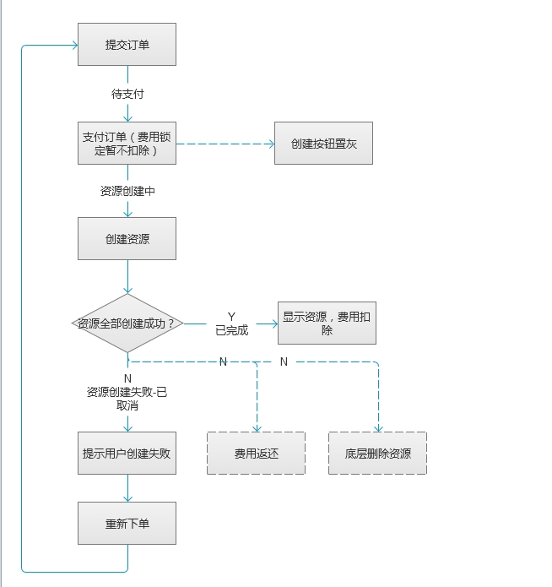

图1